ЛЕПЕСТОК ОРХИДЕИ
Свадебная церемония в Европейском стиле

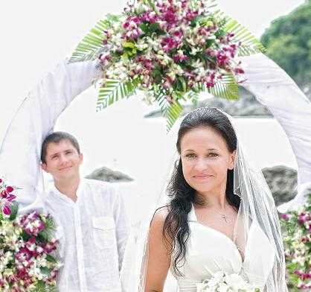
Это, пожалуй, самая романтическая свадебная церемония Пукета.
На пляже, у самой линии прибоя, устанавливается венчальная арка, украшенная цветочными композициями. К арке ведут два ряда цветочных факелов и дорожка, устланная лепестками роз. Молодожены подходят к арке, где их встречает церемониймейстер.

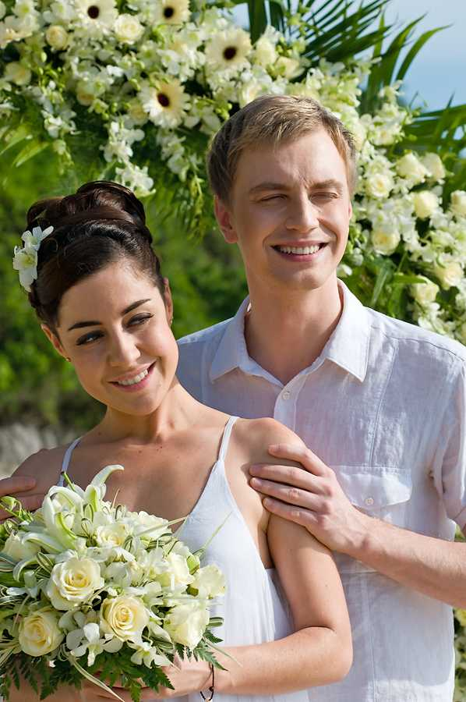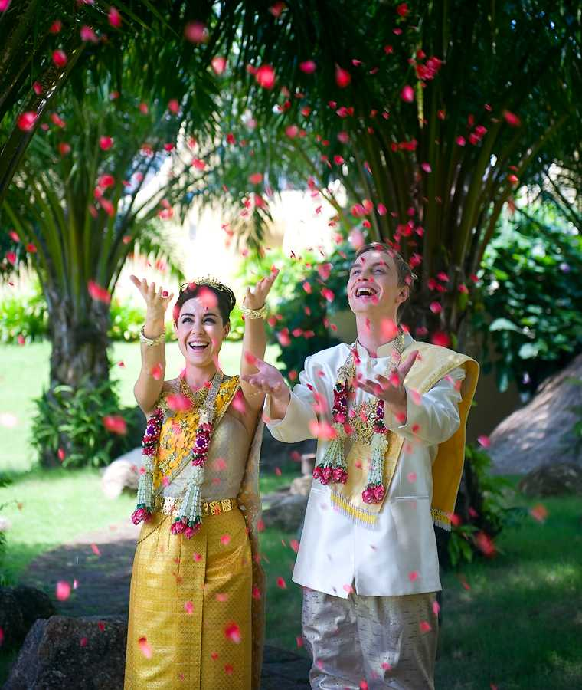

Церемониймейстер произносит свадебную клятву, которую вслед за ним повторяют жених с невестой, обращаясь, друг к другу. После этого происходит обмен кольцами и, наконец, долгожданный первый супружеский поцелуй, во время которого молодых осыпают лепестками цветов, создавая ощущение цветочного салюта.
Внимательный и чуткий фотограф запечатлеет самые трогательные, красивые и волнующие моменты Вашего счастливого дня. На закате или после романтического ужина на берегу моря, молодожены смогут запустить традиционные Фонарики Любви и Лой Кратонги.
Эта традиционная тайская церемония, которая принесёт удачу и благополучие в Ваш брак. Фонарики Любви изготавливают из тончайшей папирусной бумаги. Горячий воздух поднимает его вверх и уносит с собой все Ваши печали и невзгоды.

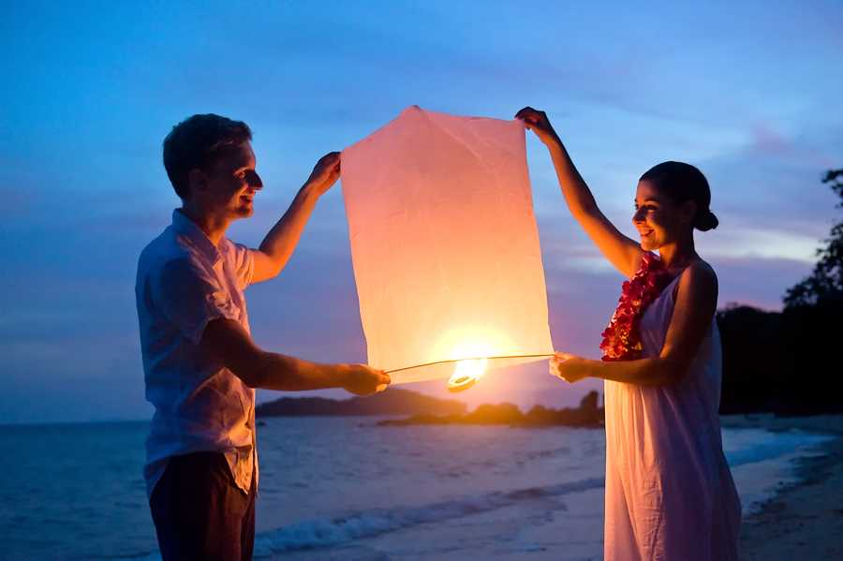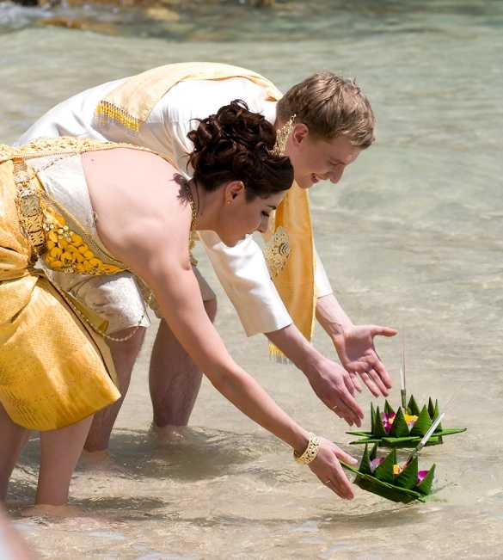

Тайцы верят в то, что Фонарик Любви исполняет самые заветные желания. Именно поэтому, прежде чем разжать руки и выпустить на свободу зажженный фонарик, пары на некоторое мгновение замирают, загадывая свое самое заветное желание, а потом долго наблюдают, как маленький светящийся огонек парит в ночном небе Пукета.
Лой Кратонг (ลอยกระทง): "Лой" переводится с тайского языка, как “плавающий”, "кратонг" - "лодочка из листьев". Традиционно, для изготовления такой лодочки используются банановые листья или стеблей нильской лилии, украшенные множеством тропических цветов.
Кратонги бывают совершенно разных размеров и типов, и, порой, напоминающие своим видом миниатюрные дворцы. Вечером, молодые пары выходят к берегу озера или моря, заходят неглубоко в воду и спускают кратонг на воду. Такой жест символизирует собой, дань уважения и поклонения Матери Воде, кормилице и покровительнице живущих на земле людей. Тайцы верят, что опущенные на воду кратонги соединяют сердца влюбленных и даруют им счастье.

Лепесток орхидеи  Стоимость: 1 694 USD - нетто | Лепесток орхидеи LIGHT  Стоимость: 1300 USD - нетто
В стоимость церемонии включено:  - Букет орхидей для невесты, бутоньерка для жениха  - Фонарики Любви и Лой Кратонги для пары  - Свадебная арка, украшенная орхидеями  - Оформление цветами места церемонии  - Цветочный салют из лепестков роз  - Услуги фотографа (5 часов), DVD с фотографиями (до 200 фотографий)  - Трансфер, услуги гида и церемониймейстера  - Свадебный сертификат (не официальный)  - Укладка и визаж для невесты  - Ужин на берегу океана на двух человек | В стоимость церемонии включено:  - Букет орхидей для невесты, бутоньерка для жениха  - Фонарики Любви и Лой Кратонги для пары  - Свадебная арка, украшенная орхидеями  - Оформление цветами места церемонии  - Цветочный салют из лепестков роз  - Услуги фотографа (5 часов), DVD с фотографиями (до 200 фотографий)  - Трансфер, услуги гида и церемониймейстера  - Свадебный сертификат (не официальный)

